=> Lektion 7.2: Wasserwaage

Lektion 8: GeoCaching
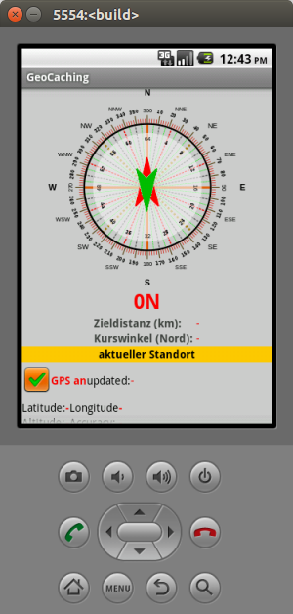
GeoCaching ist eine GPS gestützte Schnitzeljagd. Dabei wird irgendwo ein „Schatz“ versteckt und dessen Geoposition veröffentlicht.
Dieser Schatz soll im Anschluss mit Hilfe von GPS gefunden werden. In diesem Abschlussprojekt wird nun ein APP programmiert und getestet, das zum GeoCaching geeignet ist.
Neben den Grundkomponenten für den => Kompass benötigt man viele weitere. Unter anderem zusätzlich den LocationSensor, diverse Chechboxen, Buttons und Labels. Aus Zeitgründen kann man sich hier die GeoCachingAPP-Vorlage downloaden im AppInventor importieren.
Bemerkung: Wie zuvor musst du die *.zip-Datei vor dem Import wieder in eine *.aia-Datei umbenennen.

=> Lektion 8.1: GPS-Sensor
=> Übersicht: Android APPs programmieren

